**Электрохимическое роданирование производных гидрокси- и алкоксибензола**

***Соколов А.Е. 1,2, Моисеева Н.В. 1, Кокорекин В.А.1,2***

*Студент, 5 курс специалитета*

*1Институт органической химии им. Н. Д. Зелинского РАН, Москва, Россия*

*2Сеченовский университет, Москва, Россия*

*E-mail:* [*sokol181101@gmail.com*](mailto:sokol181101@gmail.com)

Производные гидрокси- и алкоксибензолов обладают биологической активностью и входят в состав ряда антимикробных лекарственных препаратов (тетрациклины, амоксициллин, рифампицин, ванкомицин, кетоконазол). Арилроданиды обладают высоким фармакологическим потенциалом (в т.ч. противогрибковой и антибактериальной активностью). В связи с этим, представляет интерес роданирование фенолов и их производных с ожидаемым выходом к более активным соединениям.

В настоящее время электроорганический синтез является одним из активно развивающихся направлений современной органической химии. Мы получаем возможность проводить синтезы в мягких условиях и использовать электрический ток вместо химических окислителей (в т.ч. соединений тяжелых металлов). По итогу снижаются экономические затраты и пагубное влияние на экологию.

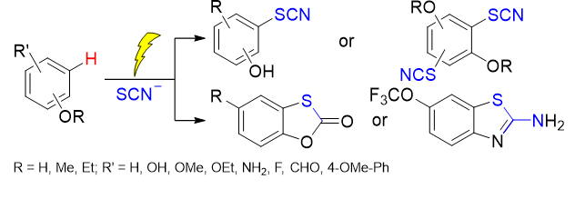Нами разработан эффективный метод синтеза серии моно- и диродано-производных гидрокси- и алкоксибензолов (в т.ч. природных соединений: тимола, эвгенола, ванилина, вератрола), основанный на анодном окислении SCN⁻ в присутствии исходного арена и кислоты Льюиса в качестве катализатора. Важно отметить комплексное использование в данной работе метода циклической вольтамперометрии в качестве инструмента планирования и мониторинга процесса синтеза, а также оценки реакционной способности исходных соединений.

Рис. 1. Общая схема процесса электроокислительного роданирования

В ходе проведения биоиспытаний ряд полученных роданопродуктов показал выраженную и селективную фунгистатическую и фунгицидную активность, сопоставимую с флуконазолом и амфотерицином Б. Полученные данные вносят вклад в развитие методологии электроокислительной С-Н-функционализации и создают предпосылки для создания новых лекарственных препаратов и агрохимикатов.